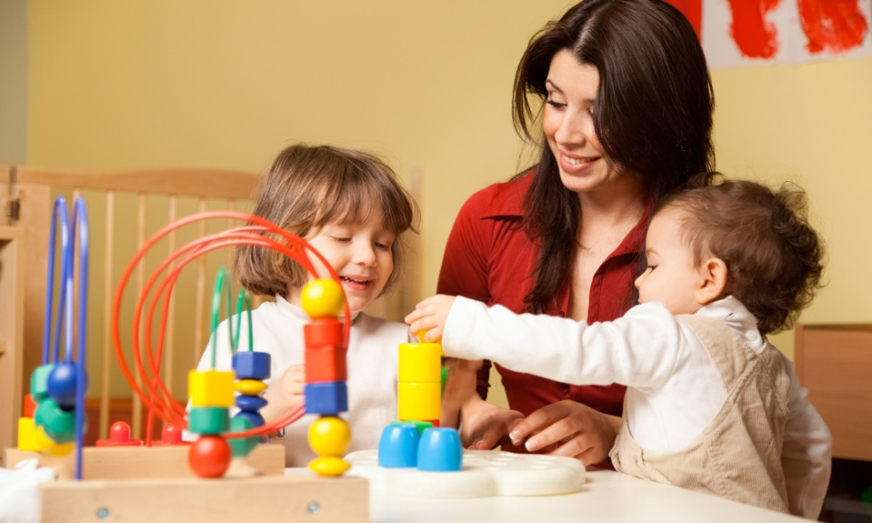
Jak kupować bezpieczne zabawki ?
Zabawki są skarbem dzieciństwa, ważnym elementem rozwoju każdego malucha, ale źle wybrane mogą przynieść dziecku więcej szkody niż pożytku. Zabawki o ostrych krawędziach, zawierające toksyczne substancje, z odpadającymi drobnymi elementami, nigdy nie powinny trafiać do rąk dzieci. Pierwszym kryterium powinno być bezpieczeństwo – dlatego tak ważne jest, byś wiedziała na co zwrócić uwagę podczas zakupu zabawek. Oto krótki poradnik, który ułatwi Ci dokonanie właściwego wyboru.
Wybieraj zabawki odpowiednie dla wieku dziecka.
Sprawdź oznaczenia na opakowaniu. Producent zabawki musi na nim umieścić odpowiednie informację o tym dla jakiej grupy wiekowej przeznaczona jest zabawka, np. dla dzieci poniżej 3. roku życia. Ważne byś wiedziała, że zabawki przeznaczone dla najmłodszych (gryzaki, maskotki, klocki, laki) nie mogą zawierać szklanych lub porcelanowych elementów.
Obejrzyj dokładnie zabawkę.
Upewnij się, że zabawka nie ma ostrych krawędzi, sztywnych lub wystających elementów. Powąchaj – jeśli zabawka ma intensywny zapach lepiej odłożyć ja z powrotem na półkę. Oceń długość sznurka (nie może być dłuższy niż 220mm w przypadku zabawki przeznaczonej dla malucha poniżej 3. roku życia). Zabawki, które można złożyć (np. krzesła) muszą być wyposażone w blokadę zabezpieczającą. Przyjrzyj się drobnym elementom – czy nie odpadają przy naciśnięciu lub pociągnięciu. To bardzo ważne ponieważ dziecko może je połknąć lub się nimi udusić, gdy odpadną od zabawki. Zabawki dla dzieci poniżej 3. roku życia muszą mieć takie wymiary, aby maluch nie mógł ich połknąć lub całych włożyć sobie do ust. Przy zabawkach ruchomych sprawdź, czy palce malucha nie utkną pomiędzy jej elementami. Decydując się na zabawkę z drewna upewnij się czy jej powierzchnie są gładkie i bez zadziorów.
Przeczytaj dołączone instrukcje.
Do niektórych zabawek (hulajnoga, wrotki, rower, huśtawka)obligatoryjnie producent powinien dołączyć instrukcję użytkowania, a przypadku, zabawek kupowanych w stanie zdemontowanym – instrukcje montażu.
Sprawdź oznaczenia i certyfikaty.
Wszystkie zabawki, trafiające na europejski rynek muszą być produkowane zgodnie z tzw. dyrektywą zabawkową. Znak CE umieszczony na zabawce jest deklaracją producenta, że dana zabawka spełnia to kryterium, nie oznacza natomiast iż zabawka została wyprodukowana na terenie Unii Europejskie.
Niestety znak CE doczekał się chińskiego odpowiednika, oznaczającego China Eksport. Różni się on od oryginalnego symbolu tylko jednym detalem i mniejszymi odstępami między literami. Produkty z takim znakiem zazwyczaj nie spełniają europejskich norm. Poniżej znak China Export.

Dodatkowe oznaczenia na zabawkach dadzą ci większa pewność, że kupujesz bezpieczną zabawkę.
EN71 – To norma europejska, która określa wymogi bezpieczeństwa dla zabawek sprzedawanych na terenie Unii Europejskiej.
WE – Certyfikat badani typu WE potwierdza, że zabawka spełnia wymogi prawa UE. Wystawiany jest przez niezależne instytucje.
Certyfikat Instytutu Matki i Dziecka oraz Państwowego Zakładu Higieny – oznaczają, że zabawki zostały poddane testom prowadzonym przez specjalistów i spełniają normy bezpieczeństwa obowiązujące w polskim prawie.
TÜV – certyfikat nadawany przez niezależną instytucję. Potwierdza, że substancję zastosowane do produkcji zabawek są bezpieczne dla dzieci.
Safe Toys – przyznawany przez niezależny instytut ds. testów i certyfikatów. Oznacza, że zabawka jest bezpieczna i spełnia najwyższe wymagania jakościowe pod względem wykorzystywanych materiałów.
Poszukaj informacji w Internecie
Zajrzyj na strony, które rejestrują niebezpieczne produkty, np. Europejskiego Systemu Szybkiej Wymiany Informacji o produktach Niebezpiecznych RAPEX
http://ec.europa.eu/consumers/dyna/rapex/rapex_archives_en.cfm
lub UOKiK
http://publikacje.uokik.gov.pl/hermes3_pub/

Artykuł w ramach realizacji Programu „ Bezpieczne Przedszkole”

